**CUENTAS ECONÓMICAS Y ECOLÓGICAS DE MÉXICO 2020**

* Los Costos Totales por Agotamiento y Degradación Ambiental (CTADA) en 2020 ascendieron a 1 066 853 millones de pesos corrientes, monto equivalente a 4.6% del PIB nacional a precios de mercado.
* En 2020 las emisiones al aire representaron el mayor costo ambiental; le siguieron los costos por degradación del suelo y los costos por residuos sólidos urbanos.
* Los principales gastos en protección ambiental se destinaron a la protección del aire-ambiente y clima, la gestión de aguas residuales y la gestión de los residuos.

El Instituto Nacional de Estadística y Geografía (INEGI) presenta los resultados de las Cuentas Económicas y Ecológicas de México 2020 que permiten medir el impacto que tienen en la economía tanto el agotamiento de los recursos naturales como la degradación del medio ambiente ocasionados por la producción, distribución y consumo de bienes y servicios. Adicionalmente, proporcionan información para cuantificar, en unidades monetarias, los esfuerzos realizados para la protección del medio ambiente.

**PRINCIPALES RESULTADOS**

**Producto Interno Neto Ajustado Ambientalmente**

El Producto Interno Neto Ajustado Ambientalmente es el indicador que muestra el impacto ambiental ocasionado por la producción de bienes y servicios, que se obtiene al deducir del Producto Interno Bruto (PIB) a precios de mercado[1] los costos por el consumo de capital fijo y los costos imputados por el agotamiento de los recursos naturales y por la degradación ambiental.

Durante el periodo de 2003 a 2020 el Producto Interno Neto Ajustado Ambientalmente ha representado en promedio 78.7% del Producto Interno Bruto del país, a precios de mercado, siendo 2007 el año en que registró el mayor porcentaje con 80.2% y 2020 el menor con 75.7 por ciento.

**Costos Totales por Agotamiento y Degradación Ambiental**

Los Costos Totales por Agotamiento y Degradación Ambiental (CTADA) en 2020 ascendieron a 1 066 853 millones de pesos corrientes, monto equivalente a 4.6% del PIB nacional a precios de mercado. Por componentes, los costos por agotamiento representaron 0.7%, mientras que los costos por degradación fueron equivalentes a 3.9 por ciento.

En 2020, las emisiones al aire representaron el mayor costo ambiental al ubicarse en 611 235.3 millones de pesos; le siguieron los costos por degradación del suelo con 163 807.4 millones de pesos y los residuos sólidos urbanos con 87 019.3 millones de pesos.

**COMPOSICIÓN DE LOS COSTOS TOTALES POR AGOTAMIENTO Y**

**DEGRADACIÓN AMBIENTAL, AÑO 2020**

|  |  |  |
| --- | --- | --- |
| **Concepto** | **Costos por agotamiento y degradación ambiental** (Millones de pesos corrientes) | **Porcentaje respecto al PIB Nacional** |
| **Costos Totales por Agotamiento y Degradación Ambiental** | **1 066 853** | **4.6** |
| **Costos por Agotamiento** | **156 887.6** | **0.7** |
| Hidrocarburos | 61 312.2 | 0.3 |
| Recursos forestales | 37 070.3 | 0.2 |
| Agua subterránea | 58 505.1 | 0.2 |
| **Costos por Degradación** | **909 965.3** | **3.9** |
| Degradación del suelo | 163 807.4 | 0.7 |
| Residuos sólidos urbanos | 87 019.3 | 0.4 |
| Contaminación del agua | 47 903.3 | 0.2 |
| Emisiones al aire | 611 235.3 | 2.6 |

NOTA: La suma de los parciales puede no coincidir con los totales debido al redondeo.

Fuente: INEGI.

Durante 2020, el gasto en protección ambiental del sector público ascendió a 101 299 millones de pesos, equivalente a 0.46% del PIB nacional a precios básicos, mientras que en 2019 alcanzó un monto equivalente a 0.47% del PIB.

Los gastos en protección ambiental del sector público, de acuerdo con la clasificación funcional de actividades ambientales se distribuyen de la siguiente forma: protección del aire-ambiente y clima 38.6%; gestión de aguas residuales 17.1%; gestión de los residuos 14.6%; gestión pública y educación 10.0%; investigación y desarrollo 9.7%; otras actividades de protección ambiental 4.3%; protección de la biodiversidad 4.0%; y agua y suelo 1.7 por ciento.

El gasto ambiental realizado por el sector público de nuestro país, como proporción del PIB, representa una cifra similar a la reportada por España, Noruega y Suiza.

**Se anexa nota técnica**

Para consultas de medios y periodistas, contactar a: [comunicacionsocial@inegi.org.mx](mailto:comunicacionsocial@inegi.org.mx)

o llamar al teléfono (55) 52-78-10-00, ext. 1466 y 1241.

Dirección de Atención a Medios / Dirección General Adjunta de Comunicación

[](https://www.facebook.com/INEGIInforma/) [](https://www.instagram.com/inegi_informa/) [](https://twitter.com/INEGI_INFORMA) [](https://www.youtube.com/user/INEGIInforma) [](http://www.inegi.org.mx/)

## NOTA TÉCNICA

SISTEMA DE CUENTAS NACIONALES DE MÉXICO

Cuentas Económicas y Ecológicas de México, 2020.

*Aspectos Generales*

El Instituto Nacional de Estadística y Geografía (INEGI) presenta los resultados de las Cuentas Económicas y Ecológicas de México, 2020. Año Base 2013. Este trabajo proporciona información económica para la toma de decisiones y forma parte del Sistema de Cuentas Nacionales de México (SCNM).

Su objetivo general es medir el impacto que tienen en la economía el agotamiento de los recursos naturales y la degradación del medio ambiente ocasionados por la producción, distribución y consumo de bienes y servicios, en el marco del Manual sobre Contabilidad Económica y Ambiental de Naciones Unidas, proporcionando un indicador de síntesis como los Costos Totales por Agotamiento y Degradación Ambiental (CTADA); así como cuantificar en unidades monetarias los esfuerzos realizados para la protección del medio ambiente.

**Principales Resultados**

**Producto Interno Neto Ajustado Ambientalmente**

El Producto Interno Neto Ajustado Ambientalmente es el indicador que muestra el impacto ambiental ocasionado por la producción de bienes y servicios, que se obtiene al deducir del Producto Interno Bruto (PIB) a precios de mercado[2] los costos por el consumo de capital fijo y los costos imputados por el agotamiento de los recursos naturales y por la degradación ambiental.

Durante el periodo de 2003 a 2020 el Producto Interno Neto Ajustado Ambientalmente ha representado en promedio el 78.7% del Producto Interno Bruto del país, a precios de mercado, siendo 2007 el año en que registró el mayor porcentaje con 80.2% y en 2020 el menor con 75.7 por ciento.

**Composición del Producto Interno Neto Ajustado Ambientalmente en 2020**

El Producto Interno Neto Ajustado Ambientalmente o Producto Interno Neto Ecológico (PINE) alcanzó en 2020 un monto de 17 683 309 millones de pesos y representó 76% del PIB, a precios de mercado (véase gráfica siguiente). Los sectores que más contribuyeron al PINE fueron el Comercio y otros servicios y las Industrias Manufactureras con 36.9% y 15.0%, respectivamente.

Gráfica 1

**DIAGRAMA DEL PRODUCTO INTERNO NETO ECOLÓGICO, 2020**

(Porcentajes sobre el PIB a precios de mercado)

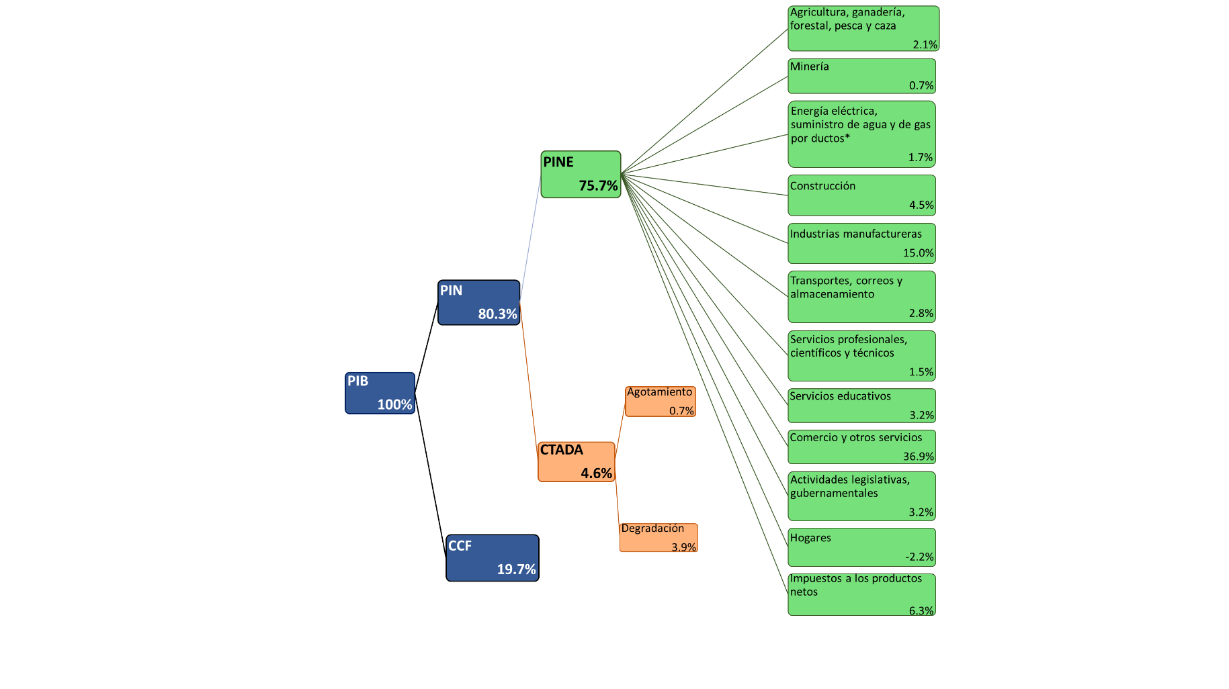

**1**

CCF: Consumo de Capital Fijo

PIN: Producto Interno Neto

PINE: Producto Interno Neto Ecológico

CTADA: Costo Total por Agotamiento y Degradación Ambiental

1/ Medido a precios de mercado, es decir, incluye los impuestos a los productos netos de subsidios.

**Costos Totales por Agotamiento y Degradación Ambiental**

Los Costos Totales por Agotamiento y Degradación Ambiental (CTADA) en 2020 ascendieron a 1 066 853 millones de pesos corrientes, monto equivalente a 4.6% del PIB Nacional a precios de mercado. Por sus componentes, los costos por agotamiento representaron 0.7%, mientras que los costos por degradación fueron equivalentes a 3.9 por ciento.

Gráfica 2

**COSTOS TOTALES POR AGOTAMIENTO Y DEGRADACIÓN AMBIENTAL, 2003-2020**

(Porcentaje respecto al PIB Nacional, a precios de mercado)



Fuente: INEGI.

En 2003, los CTADA representaron el equivalente a 6.8% respecto del PIB, en tanto que para el 2020 representan 4.6 por ciento. En promedio, esta relación en el periodo 2003-2020 es de 5.4 por ciento.

Para el año 2020 se observa que las emisiones al aire representaron el mayor costo ambiental, al ubicarse en 611 235.3 millones de pesos; le siguieron los costos por degradación del suelo con 163 807.4 millones; los residuos sólidos urbanos con 87 019.3 millones; el agotamiento por extracción de hidrocarburos con 61 312.2 millones; el agotamiento de agua subterránea con 58 505.1 millones; la contaminación del agua con 47 903.3 millones; y por último, los costos del agotamiento de recursos forestales con 37 070.3 millones de pesos.

Cuadro 1

**COMPOSICIÓN DE LOS COSTOS TOTALES POR AGOTAMIENTO Y**

**DEGRADACIÓN AMBIENTAL, AÑO 2020**

|  |  |  |
| --- | --- | --- |
| **Concepto** | **Costos por agotamiento y degradación ambiental** (Millones de pesos corrientes) | **Porcentaje respecto al PIB Nacional** |
| **Costos Totales por Agotamiento y Degradación Ambiental** | **1 066 853** | **4.6** |
| **Costos por Agotamiento** | **156 887.6** | **0.7** |
| Hidrocarburos | 61 312.2 | 0.3 |
| Recursos forestales | 37 070.3 | 0.2 |
| Agua subterránea | 58 505.1 | 0.2 |
| **Costos por Degradación** | **909 965.3** | **3.9** |
| Degradación del suelo | 163 807.4 | 0.7 |
| Residuos sólidos urbanos | 87 019.3 | 0.4 |
| Contaminación del agua | 47 903.3 | 0.2 |
| Emisiones al aire | 611 235.3 | 2.6 |

NOTA: La suma de los parciales puede no coincidir con los totales debido al redondeo.

Fuente: INEGI.

**Desacoplamiento entre la economía y el deterioro ambiental**

Derivado de la actividad económica y su relación con el uso de recursos naturales, el impacto ambiental mantiene un vínculo con la producción y el consumo. Sin embargo, a lo largo del tiempo, se observa una disociación o desacoplamiento entre la actividad humana (producción y consumo) y los requerimientos de recursos naturales, así como de los efectos ambientales (deterioro) que ésta puede ocasionar.

Entre 2003 y 2020 se registra un desacoplamiento entre el comportamiento del PIB y los CTADA, el cual se ha acentuado paulatinamente. De esta forma, se puede observar que el índice base 2003 del PIB muestra una pendiente mayor de la que corresponde al CTADA.

Gráfica 3

**Comportamiento del PIB y de los COSTOS POR AGOTAMIENTO Y POR DEGRADACIÓN AMBIENTAL, 2003-2020**

(Índice 2003=100)

Fuente: INEGI

**Gastos en protección ambiental**

Durante el año 2020, el gasto en protección ambiental del sector público ascendió a 101 299 millones de pesos, equivalente a 0.46% del PIB Nacional a precios básicos, mientras que en el año 2019 alcanzó un monto equivalente a 0.47% del PIB.

Gráfica 4

**Gastos en Protección Ambiental del Sector Público como proporción del PIB, 2003 – 2020**

(Porcentaje)

Fuente: INEGI.

Para el año 2020 los Gastos en Protección Ambiental del sector público, de acuerdo con la clasificación funcional de actividades ambientales se distribuyen de la siguiente forma: protección del aire-ambiente y clima 38.6%; gestión de aguas residuales 17.1%; gestión de los residuos 14.6%; gestión pública y educación 10.0%; investigación y desarrollo 9.7%; otras actividades de protección ambiental 4.3%; protección de la biodiversidad 4.0%; y agua y suelo 1.7 por ciento.

Gráfica 5

**Gastos en Protección Ambiental del sector público por clasificación funcional, 2020**

(Participación porcentual)

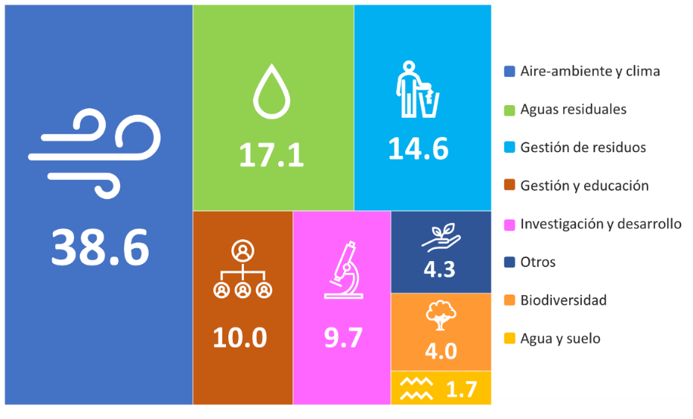

Fuente: INEGI.

En el ámbito internacional, el gasto ambiental realizado por el sector público de nuestro país, como proporción del PIB, representa una cifra similar a la reportada por países como España, Noruega y Suiza.

Gráfica 6

**Gastos en Protección Ambiental como proporción del PIB. Comparativo internacional, países seleccionados**

(Porcentaje)

Fuentes: INEGI.

Eurostat. https://bit.ly/3Fnqd3D

**Aspectos Metodológicos**

La actualización de las Cuentas Económicas y Ecológicas de México, 2020, toma como referencia el Sistema de Cuentas Nacionales (SCN 2008), así como los lineamientos incluidos en el “Marco Central del Sistema de Contabilidad Ambiental y Económica 2012”, ambas referencias reconocidas como estándares estadísticos internacionales elaborados de manera conjunta por la Organización de las Naciones Unidas (ONU), la Oficina de Estadística de la Comisión Europea (Eurostat), el Fondo Monetario Internacional (FMI), la Organización para la Cooperación y el Desarrollo Económicos (OCDE) y Banco Mundial (BM).

Para la elaboración de los resultados, se toma como año base el 2013, identificando variables económicas del Sistema de Cuentas Nacionales de México (SCNM) y en el contexto del Sistema de Clasificación Industrial de América del Norte (SCIAN) 2013; además de la información proveniente de los Censos Económicos y de Población y Vivienda; y las Encuestas Anuales en Establecimientos y Hogares, entre otras.

Adicionalmente, se aprovecha información de otras instituciones tales como: la Secretaría de Medio Ambiente y Recursos Naturales, el Instituto Nacional de Ecología y Cambio Climático, la Comisión Nacional del Agua, la Comisión Nacional Forestal, la Secretaría de Agricultura y Desarrollo Rural, Petróleos Mexicanos, los Gobiernos Estatales, la Secretaría de Bienestar, el Consejo Nacional de Población, la Secretaría de Energía, la Secretaría de Hacienda y Crédito Público y el Banco de México, entre otras.

Por otra parte, se considera información de otros organismos como son: la Organización de las Naciones Unidas para la Alimentación y la Agricultura, la Organización para la Cooperación y el Desarrollo Económicos, la Asociación Mexicana de la Industria Automotriz y la Asociación Mexicana de Instituciones de Seguros, entre otras.

Cabe mencionar que la contabilidad ambiental aprovecha la riqueza teórico-conceptual de la contabilidad satélite sin sobrecargar el marco central del sistema contable, con el propósito fundamental de generar y proveer información sobre el impacto ambiental, vinculado a las principales variables macroeconómicas del país, con el fin de obtener el Producto Interno Neto Ajustado Ambientalmente, también denominado Producto Interno Neto Ecológico (PINE), a través de la estimación del monto de los costos por el agotamiento de los recursos naturales y la degradación del medio ambiente.

El PINE se obtiene, por el método de la producción, al deducir del Producto Interno Bruto el consumo de capital fijo y los costos imputados por los usos ambientales (CTADA). Estos últimos comprenden tanto los originados por el agotamiento de los recursos naturales como los relativos a la degradación ambiental, constituyéndose en un indicador con una perspectiva de desarrollo sustentable al tomar en consideración los recursos naturales y el medio ambiente. Los resultados son expresados en unidades físicas y en millones de pesos corrientes.

Por el método del gasto, los ajustes al Producto Interno Neto provienen de la acumulación neta de activos económicos, que comprende cambios en los activos económicos no producidos (adiciones y disminuciones que presentan los hidrocarburos y los recursos forestales); asimismo, queda incluida la acumulación neta de los activos ambientales que reflejan tanto el agotamiento de los recursos forestales y del agua subterránea, como la degradación del aire, agua y suelo.

Los resultados que se presentan por este medio corresponden a las variables macroeconómicas que ayudan a explicar el vínculo de la economía con el medio ambiente en el país, y que conjuntamente con su metodología se incluyen en la publicación “Cuentas Económicas y Ecológicas de México, 2020. Año Base 2013”, la cual puede consultarse en la página web del Instituto:

<https://www.inegi.org.mx/temas/ee/>

<https://www.inegi.org.mx/programas/ee/2013/>

1. Son los precios de los bienes y servicios valorados en el establecimiento de venta. En éstos se incluyen los gastos de transportación y los impuestos a los productos netos de subsidios.
2. Son los precios de los bienes y servicios valorados en el establecimiento de venta. En éstos se incluyen los gastos de transportación y los impuestos a los productos netos de subsidios.